TRABAJO PRACTICO 2

CURSO-1A

TALLER-LABORATORIO DE INFORMATICA

ALUMNO-TICIANO CARRION

PROFESORA-ANDREA GOMEZ



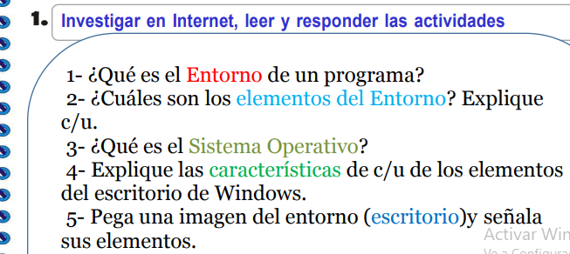

1-es la zona de trabajo,donde hay icones,menú de inicio,barra de tares,etc
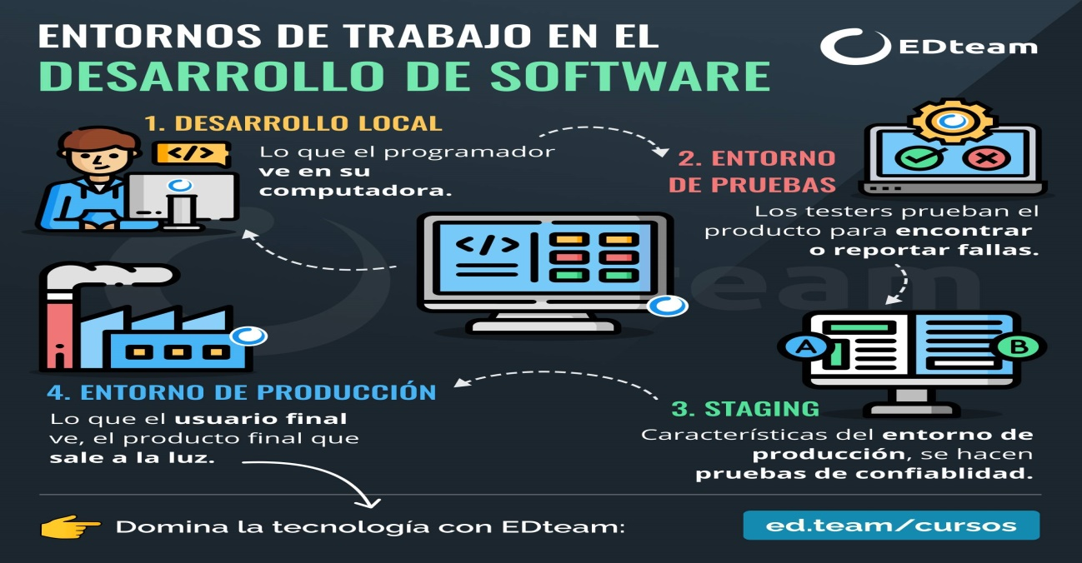

- 2-Los elementos principales de un entorno de escritorio son el escritorio (la pantalla principal), los iconos que representan programas y archivos, las barras de tareas para acceder a aplicaciones y el menú Inicio, las ventanas para ejecutar aplicaciones, y los fondos de pantalla para personalizar la interfaz. También pueden incluirse gestores de Escritorio:
Es el área principal de trabajo en la pantalla, donde puedes colocar accesos directos a programas, archivos y carpetas.
- Íconos:
Pequeñas imágenes que representan programas, archivos o carpetas, facilitando el acceso rápido a ellos.
- Barra de Tareas:
Una barra, usualmente en la parte inferior, que proporciona acceso al botón Inicio, programas abiertos y el área de notificación.
- Menú Inicio:
Se accede desde la barra de tareas y contiene un acceso a todas las aplicaciones y opciones del sistema.
- Ventanas:
Las aplicaciones se ejecutan en ventanas, que pueden moverse, redimensionarse o cerrarse.
- Fondos de Pantalla:
Es la imagen que se muestra en el escritorio y que se puede personalizar.
archivos, paneles con menús y accesos a aplicaciones, y áreas de notificación.
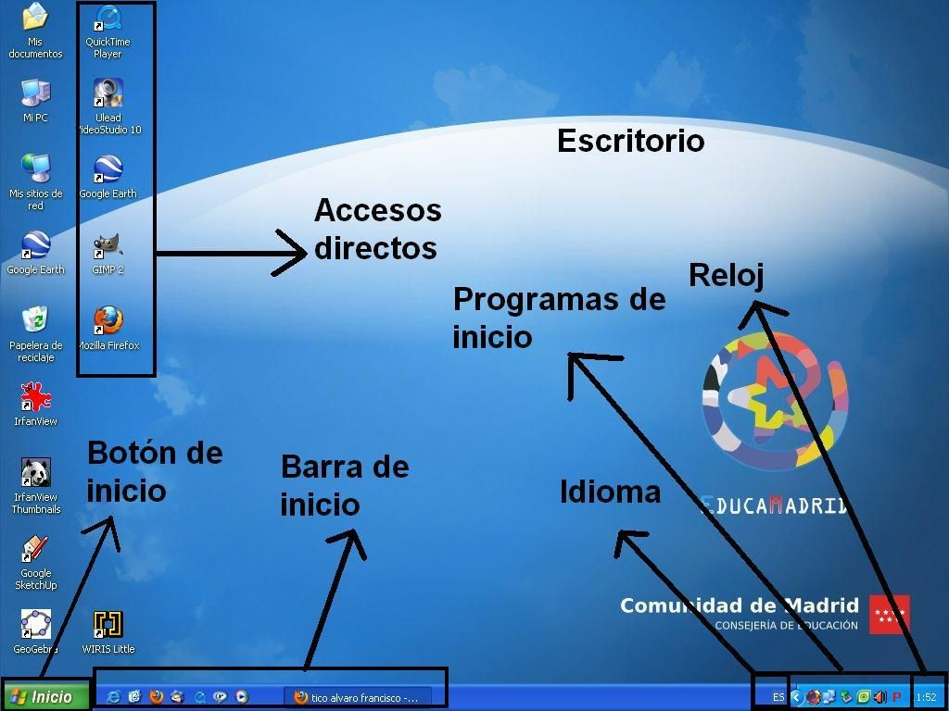

3-Un sistema operativo (SO) es un software fundamental que actúa como intermediario entre el usuario y el hardware de un dispositivo, ya sea una computadora o un teléfono inteligente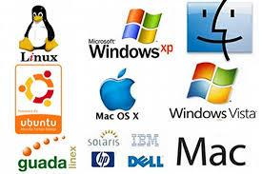
4-
El escritorio de Windows está compuesto por elementos clave que incluyen el Fondo de Escritorio, el Escritorio mismo (el área de trabajo), los Iconos (accesos directos a archivos y programas), la Barra de Tareas (que contiene el Menú Inicio, el botón de Búsqueda, los iconos de programas abiertos y la zona de notificación) y la Papelera de Reciclaje
- Fondo de Escritorio:Es la imagen o fondo de pantalla que ves al iniciar Windows, y puedes personalizarla con diferentes imágenes o colores.
- Escritorio:Es el área de trabajo principal donde se organizan los accesos directos a programas, archivos y carpetas.
- Iconos:Son pequeñas imágenes que representan programas, archivos, carpetas o accesos directos. Al hacer doble clic en ellos, se abren o ejecutan.
- Barra de Tareas:Generalmente ubicada en la parte inferior de la pantalla, contiene los siguientes elementos:
  - Botón Inicio: Da acceso a todas las aplicaciones y herramientas del sistema.
  - Cuadro de Búsqueda/Búsqueda: Permite buscar rápidamente archivos, programas o configuraciones dentro del sistema.
  - Programas Abiertos y Anclados: Muestra los iconos de las ventanas abiertas y los programas que se han "anclado" para un acceso rápido.
  - Zona de Notificación: Ubicada en el extremo derecho, contiene elementos como el reloj, la fecha y los indicadores de estado del sistema.
- Papelera de Reciclaje:Un icono en el escritorio que funciona como un contenedor temporal para los archivos y carpetas eliminados, permitiendo recuperarlos.
Función general de los elementos:
- El escritorio funciona como un espacio físico virtual para organizar y acceder rápidamente a la información.
- La barra de tareas proporciona acceso centralizado a las funciones principales, programas y el estado del sistema.
- Los iconos sirven como "atajos" para ejecutar programas o abrir archivos de forma inmediata.
- La Papelera de Reciclaje ofrece una forma segura de eliminar y, si es necesario, restaurar elementos eliminados. 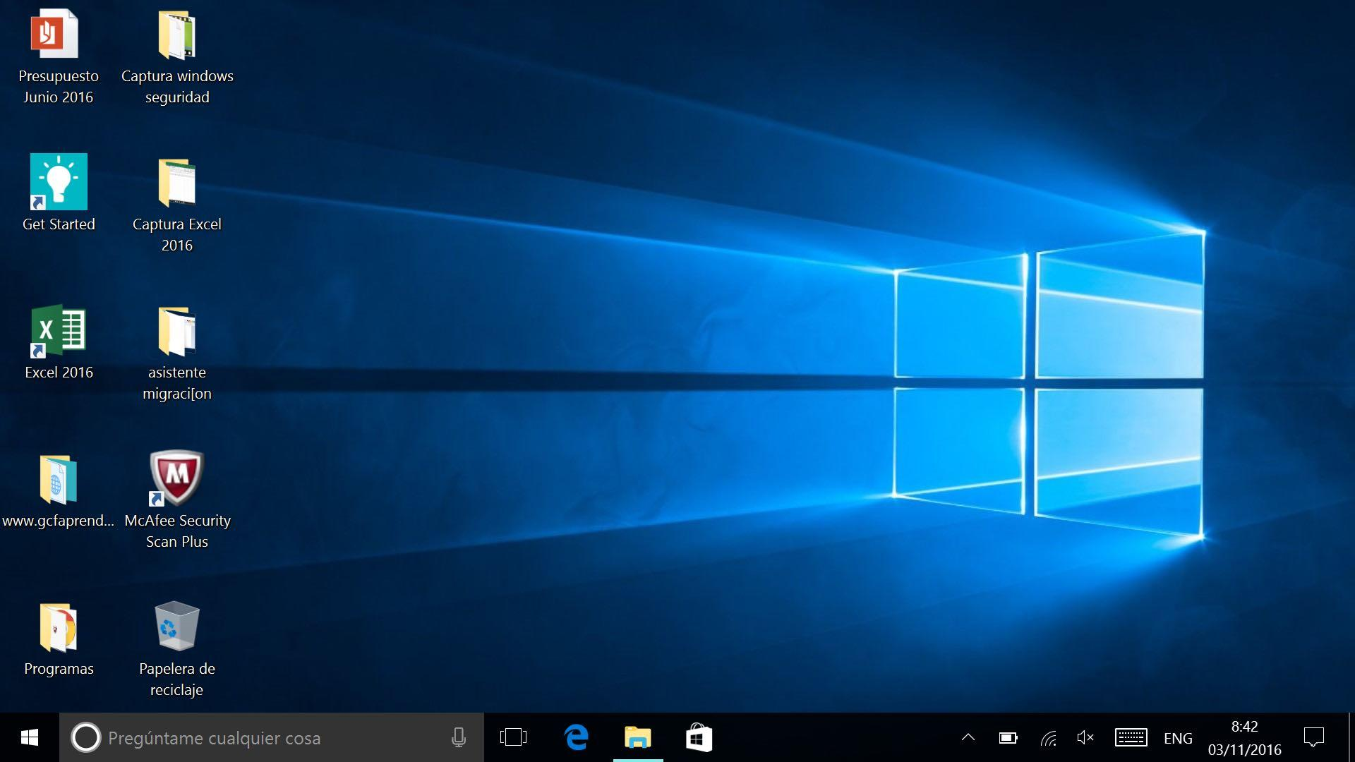
5-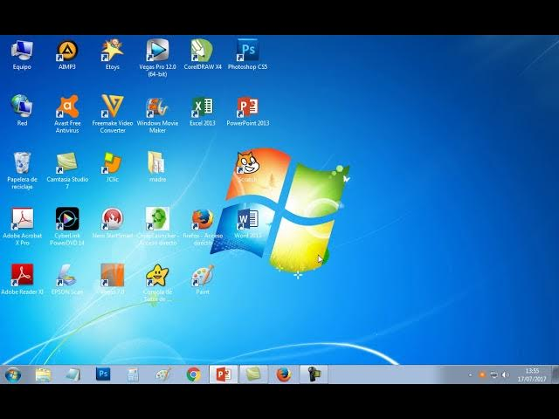
ESTAN LOS ICONOS,QUE SON LAS APLICACIONES,BOTON DE INICIO QUE ESTA EN LA DERECHA,BARRA DE TAREAS
ESOS SON ALGUNOS ELEMENTOS,ACA LE DEJO UNA IMAGUEN DE REFERENCIA

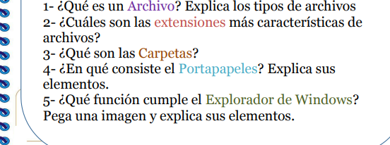

1-Un archivo es un conjunto organizado de información y datos, que puede ser de tipo físico o digital, que se almacena y se gestiona para su posterior uso y consulta
Archivos de Texto
Contienen información escrita y pueden ser abiertos por editores de texto.
- Ejemplos: .txt, .doc, .docx, .odt.
2. Archivos de Imagen
Almacenan fotografías, gráficos o ilustraciones.
- Ejemplos: .jpg, .png, .gif, .bmp, .svg.
3. Archivos de Audio
Contienen sonidos, como música o grabaciones de voz.
- Ejemplos: .mp3, .wav, .aac, .m4a.

2-Las extensiones de archivo más características incluyen: .docx y .txt para documentos, .pdf para documentos portátiles, .jpg y .png para imágenes, .mp3 y .mp4 para audio y video, .zip para archivos comprimidos y .html para páginas web

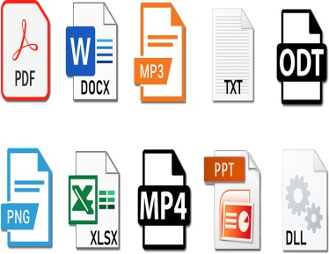
3-Las carpetas son contenedores digitales dentro de una computadora que se utilizan para agrupar y organizar archivos y otras carpetas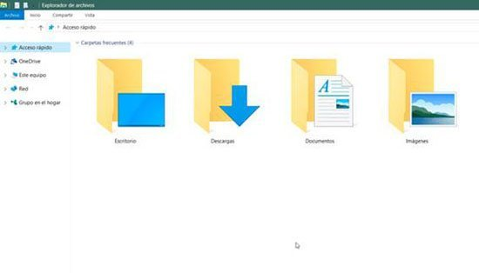
4-El portapapeles es una zona de almacenamiento temporal en la memoria de un dispositivo electrónico (como una computadora o teléfono) que retiene la información que se copia o se corta (texto, imágenes, enlaces, etc.) para que el usuario pueda pegarla en otra aplicación o ubicación
Texto: Puede ser texto sin formato o texto con formato (como negritas o cursivas).
Imágenes: Fotos, gráficos o capturas de pantalla.
Archivos: Se pueden copiar y mover archivos enteros o carpetas.
Enlaces: Vínculos web o a otros recursos.
Contenido multimedia: Videos, audio u otros tipos de archivos multimedia.
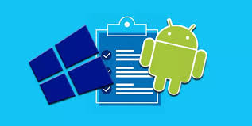
5-El Explorador de Archivos de Windows cumple la función de proporcionar una interfaz para acceder, visualizar, organizar y administrar todos los archivos y carpetas de un ordenador y sus dispositivos de almacenamiento
- Navegación por el sistema de archivos:
Permite explorar la estructura jerárquica de las unidades, carpetas y archivos del equipo.
- Gestión de archivos:
Facilita la realización de operaciones como copiar, pegar, cortar, mover, renombrar y eliminar archivos y carpetas.
- Organización de contenido:
Ayuda a crear nuevas carpetas para organizar la información y permite a los usuarios acceder a ella de forma más ordenada.
